**Task 1**

<!DOCTYPE *html*>

<html *lang***=**"en">

<head>

    <meta *charset***=**"UTF-8">

    <meta *name***=**"viewport" *content***=**"width=device-width, initial-scale=1.0">

    <title>HTML Form</title>

</head>

<body>

    <div ***id*=**"center">

        <form *action***=**"">

            <fieldset>

                <legend><b>Forms</b></legend>

                <label *for***=**"fName">First Name:</label>

                <input *type***=**"text" *name***=**"firstName" ***id*=**"fName">

                <br>

                <br>

                <label *for***=**"lName">Last Name:</label>

                <input *type***=**"text" *name***=**"lastName" ***id*=**"lName">

                <br>

                <br>

                <label *for***=**"email">Email:</label>

                <input *type***=**"email" *name***=**"email" ***id*=**"email">

                <br>

                <br>

                <label *for***=**"phone">Phone:</label>

                <input *type***=**"tel" *name***=**"phone" ***id*=**"phone">

                <br>

                <br>

                <label *for***=**"dob">Date of Birth:</label>

                <input *type***=**"date" *name***=**"dob" ***id*=**"dob">

                <br>

                <br>

                <label *for***=**"password">Password:</label>

                <input *type***=**"password" *name***=**"password" ***id*=**"password" *maxlength***=**"8" *placeholder***=**"8 Chars only">

                <br>

                <br>

                <label *for***=**"cPassword">Confirm Password:</label>

                <input *type***=**"password" *name***=**"cPassword" ***id*=**"cPassword" *maxlength***=**"8" *placeholder***=**"Retype Password">

                <br>

                <br>

                <label *for***=**"fvrtColor">Select your favorite color:</label>

                <select *name***=**"colors" ***id*=**"fvrtColor">

                    <option *value***=**"red">Red</option>

                    <option *value***=**"blue">Blue</option>

                    <option *value***=**"green">Green</option>

                    <option *value***=**"yellow">Yellow</option>

                    <option *value***=**"black">Black</option>

                </select>

                <br>

                <br>

                <input *type***=**"radio" *name***=**"gender" ***id*=**"male" *value***=**"male">

                <label *for***=**"male">Male</label>

                <input *type***=**"radio" *name***=**"gender" ***id*=**"female" *value***=**"female">

                <label *for***=**"female">Female</label>

                <input *type***=**"radio" *name***=**"gender" ***id*=**"others" *value***=**"others">

                <label *for***=**"others">Others</label>

                <br>

                <br>

                <label *for***=**"cv">Upload the CV:</label>

                <input *type***=**"file" *name***=**"cv" ***id*=**"cv">

                <br>

                <br>

                <label *for***=**"myComment">Add a comment:</label>

                <textarea *name***=**"comment" ***id*=**"myComment"></textarea>

                <br>

                <br>

                <input *type***=**"checkbox" *name***=**"checkBox" ***id*=**"check" *value***=**"read">

                <label *for***=**"check">I have read the Terms and Conditions.</label>

                <br>

                <br>

                <button *type***=**"button" *onclick***=**"alert('Form submitted.')">Submitt</button>

            </fieldset>

        </form>

    </div>

</body>

</html>

**Task 2**

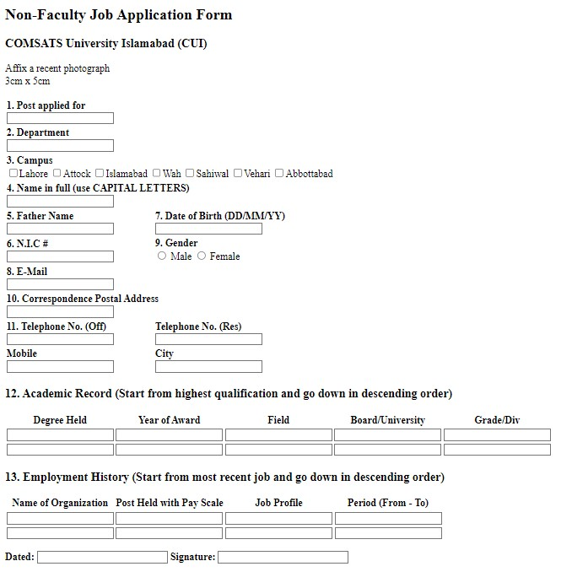

<!DOCTYPE *html*>

<html *lang***=**"en">

<head>

    <meta *charset***=**"UTF-8">

    <meta *name***=**"viewport" *content***=**"width=device-width, initial-scale=1.0">

*<!-- <link rel="stylesheet" href="Task_2.css"> -->*

    <title>Job Application Form - COMSATS University Islamabad</title>

</head>

<body>

    <div *class***=**"form-container">

        <div *class***=**"form-header">

            <img *src***=**"" *alt***=**"">

            <h2>Non-Faculty Job Application Form</h2>

            <h3>COMSATS University Islamabad (CUI)</h3>

            <div *class***=**"photo-box">

                <p>Affix a recent photograph<br>3cm x 5cm</p>

            </div>

        </div>

        <form *action***=**"/submit" *method***=**"post">

            <table>

                <tr>

                    <td *colspan***=**"2"><b>1. Post applied for</b><br><input *type***=**"text" *name***=**"post"></td>

                </tr>

                <tr>

                    <td *colspan***=**"2"><b>2. Department</b><br><input *type***=**"text" *name***=**"department"></td>

                </tr>

                <tr>

                    <td *colspan***=**"2">

                        <b>3. Campus</b><br>

                        <input *type***=**"checkbox" *name***=**"campus" *value***=**"Lahore">Lahore

                        <input *type***=**"checkbox" *name***=**"campus" *value***=**"Attock">Attock

                        <input *type***=**"checkbox" *name***=**"campus" *value***=**"Islamabad">Islamabad

                        <input *type***=**"checkbox" *name***=**"campus" *value***=**"Wah">Wah

                        <input *type***=**"checkbox" *name***=**"campus" *value***=**"Sahiwal">Sahiwal

                        <input *type***=**"checkbox" *name***=**"campus" *value***=**"Vehari">Vehari

                        <input *type***=**"checkbox" *name***=**"campus" *value***=**"Abbottabad">Abbottabad

                    </td>

                </tr>

                <tr>

                    <td *colspan***=**"2"><b>4. Name in full (use CAPITAL LETTERS)</b><br><input *type***=**"text" *name***=**"fullname">

                    </td>

                </tr>

                <tr>

                    <td><b>5. Father Name</b><br><input *type***=**"text" *name***=**"fathername"></td>

                    <td><b>7. Date of Birth (DD/MM/YY)</b><br><input *type***=**"text" *name***=**"dob"></td>

                </tr>

                <tr>

                    <td><b>6. N.I.C #</b><br><input *type***=**"text" *name***=**"nic"></td>

                    <td><b>9. Gender</b><br>

                        <input *type***=**"radio" *name***=**"gender" *value***=**"Male"> Male

                        <input *type***=**"radio" *name***=**"gender" *value***=**"Female"> Female

                    </td>

                </tr>

                <tr>

                    <td *colspan***=**"2"><b>8. E-Mail</b><br><input *type***=**"email" *name***=**"email"></td>

                </tr>

                <tr>

                    <td *colspan***=**"2"><b>10. Correspondence Postal Address</b><br><input *type***=**"text" *name***=**"address"></td>

                </tr>

                <tr>

                    <td><b>11. Telephone No. (Off)</b><br><input *type***=**"tel" *name***=**"telephone_off"></td>

                    <td><b>Telephone No. (Res)</b><br><input *type***=**"tel" *name***=**"telephone_res"></td>

                </tr>

                <tr>

                    <td><b>Mobile</b><br><input *type***=**"tel" *name***=**"mobile"></td>

                    <td><b>City</b><br><input *type***=**"text" *name***=**"city"></td>

                </tr>

            </table>

            <h3>12. Academic Record (Start from highest qualification and go down in descending order)</h3>

            <table>

                <tr>

                    <th>Degree Held</th>

                    <th>Year of Award</th>

                    <th>Field</th>

                    <th>Board/University</th>

                    <th>Grade/Div</th>

                </tr>

                <tr>

                    <td><input *type***=**"text" *name***=**"degree1"></td>

                    <td><input *type***=**"text" *name***=**"year1"></td>

                    <td><input *type***=**"text" *name***=**"field1"></td>

                    <td><input *type***=**"text" *name***=**"board1"></td>

                    <td><input *type***=**"text" *name***=**"grade1"></td>

                </tr>

                <tr>

                    <td><input *type***=**"text" *name***=**"degree2"></td>

                    <td><input *type***=**"text" *name***=**"year2"></td>

                    <td><input *type***=**"text" *name***=**"field2"></td>

                    <td><input *type***=**"text" *name***=**"board2"></td>

                    <td><input *type***=**"text" *name***=**"grade2"></td>

                </tr>

*<!-- Add more rows as needed -->*

            </table>

            <h3>13. Employment History (Start from most recent job and go down in descending order)</h3>

            <table>

                <tr>

                    <th>Name of Organization</th>

                    <th>Post Held with Pay Scale</th>

                    <th>Job Profile</th>

                    <th>Period (From - To)</th>

                </tr>

                <tr>

                    <td><input *type***=**"text" *name***=**"organization1"></td>

                    <td><input *type***=**"text" *name***=**"post1"></td>

                    <td><input *type***=**"text" *name***=**"profile1"></td>

                    <td><input *type***=**"text" *name***=**"period1"></td>

                </tr>

                <tr>

                    <td><input *type***=**"text" *name***=**"organization2"></td>

                    <td><input *type***=**"text" *name***=**"post2"></td>

                    <td><input *type***=**"text" *name***=**"profile2"></td>

                    <td><input *type***=**"text" *name***=**"period2"></td>

                </tr>

*<!-- Add more rows as needed -->*

            </table>

            <p>

                <b>Dated:</b> <input *type***=**"text" *name***=**"dated" *style***=**"width: 200px;">

                <b>Signature:</b> <input *type***=**"text" *name***=**"signature" *style***=**"width: 200px;">

            </p>

        </form>

    </div>

</body>

</html>